北京市西城区2007年高三抽样测试
物理试卷
2007.1
本试卷分第Ⅰ卷（选择题）和第Ⅱ卷两部分。共100分。考试时间120分钟。
第Ⅰ卷（选择题，共16题，每题3分，共48分）
- 单项选择题（本题包括10小题。每小题只有一个选项正确答案。）
- 做匀速直线运动的物体，运动了时间t。在时间t内，以下说法正确的是
A．物体的加速度越大，通过的路程一定越长
B．物体的初速度越大，通过的路程一定越长
C．物体的末速度越大，通过的路程一定越长
D．物体的平均速度越大，通过的路程一定越长
2．篮球运动员通常要伸出两臂迎接传来的篮球，接球时，两臂随球迅速收缩至胸前。这样做可以
A．减小球对手的冲量 B．减小球对人的冲击力
C．减小球的动量变化量 D．减小球的动能变化量
3．医院有一种先进的检测技术――彩超。向病人体内发射频率已精确掌握的超声波，超声波经血液反射后被专用仪器接收。测出反射波的频率变化，就可知道血液的流速。这一技术主要体现了哪一种物理现象
A．多普勒效应 B．波的衍射 C．波的干涉 D．共振
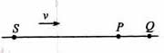
4．如图，波源S产生的简谐波向右传播，振动频率是100Hz，波速v=80m/s。波在传播过程中经过P、Q两点。已知距离SP＝3.8m，SQ＝5.0m。在某一时刻，当S点经过平衡位置向上运动时，P、Q两点所在位置为
A．P点处于波峰，Q点也处于波峰
B．P点处于波谷，Q点也处于波谷
C．P点处于波峰，Q点处于波谷
D．P点处于波谷，Q点处于波峰
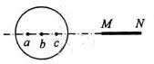
5．如图，有一个不带电的金属球。均匀带电的细杆MN沿球直径的延长线位置。在球内直径上a、b、c三点的场强大小分别为 、、三者相比，以下判断正确的是
A．最大 B．最大 C．最大 D．＝＝
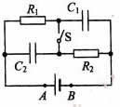
6．在如图所示的电路中，电源两端A、B间的电压恒定不变开始时S断开，电容器上充有电荷，闭合S后，一下判断正确的
A．所带电量增大，所带电量减小
B．所带电量减小，所带电量增大
C．、所带电量均减小
D．、所带电量均增大
7．如图电路中，、两盏灯完全相同，当滑动变阻器的滑动头向左移动时，则
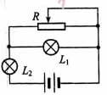
A．变亮，变亮
B．变暗，变亮
C．变暗，变暗
D．变亮，变暗
8．如图，这是一个自制的演示电磁感应现象的装置，在一根较长的铁钉上用漆包线绕两个线圈A和B。将线圈B的两端接在一起，并把CD段漆包线放在静止的小磁针的正上方，小磁针放在水平桌面上，当闭合S，使线圈A与干电池接通的瞬间，小磁针偏转的方向是
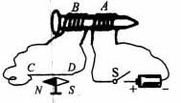
A．俯视看，N极顺时针偏转
B．俯视看，N极逆时针偏转
C．侧视看，N极向下倾斜
D．侧视看，S极向下倾斜
9．在变电所里，需要用交流电表去监测电网上的强电流，由于电网中的电流通常会超过一般电流表的量程，因此常使用电流互感器。下面四个图中，正确反映电流互感器工作原理的是
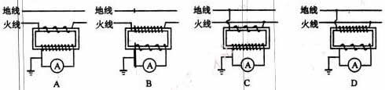
10．如图，在屏MN的上方有磁感应强度为B的匀强磁场，磁场方向垂直纸面向里。P为屏上的一小孔。PC与MN垂直。一群质量为m，带电量为-q的粒子（不计重力），以相同的速度v，从P处沿垂直于磁场的方向射入磁场区域。粒子入射方向在与磁场B垂直的平面内，且散开在与PC夹角为范围内。则在屏MN上被粒子打中的区域的长度为
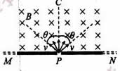
A． B．
C． D．

二、多项选择题（本题包括6小题。每小题给出的四个选项中，有的只有一个选项正确，有的有多个选项正确。全部选对的得3分，选对但不全得2分，有选错得0分。）
11．以35m/s的初速度竖直向上抛出一个小球。不计空气阻力，g＝10 。以下判断正确的是
A．小球到最大高度时的速度为0 B．小球的最大高度时的加速度为0
C．小球上升的最大高度为61.25m D．小球上升阶段所用的时间为3.5s
12．有一个单摆，原来的周期是2s。在下列情况下，对周期变化的判断正确的是
A．摆长减为原来的，周期也减为原来的
B．摆球的质量减为原来的，周期不变
C．振幅减为原来的，周期不变
D．重力加速度减为原来的，周期变为原来的2倍
13．如图，一木块放在水平桌面上，在水平方向共受到三个力即、和摩擦力作用。木块处于静止状态。其中＝10N、＝4N。以下判断正确的是
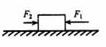
A．若撤去力，则木块在水平方向受到的合力可能为2N
B．若撤去力，则木块在水平方向受到的合力一定为0
C．若撤去力，则木块在水平方向受到的合力可能为2N
D．若撤去力，则木块在水平方向受到的合力一定为0
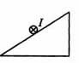
14．如图，将一个光滑斜面置于均匀磁场中，通电直导体棒置于斜面上。电流方向垂直纸面向里。以下四个图中，有可能使导体棒在斜面上保持静止的是
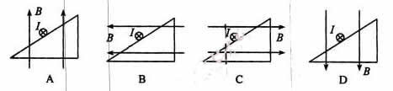
15．如图所示，质量为m，边长为L的正方形线框从某一高度自由落下后，通过一高度也为L的匀强磁场区域。则线框通过磁场过程中产生的焦耳热
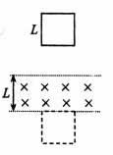
A．可能大于2mgL
B．可能等于2mgL
C．可能小于2mgL
D．可能为零
16．下图是示波管的原理图。它由电子枪、偏转电极（和）、荧光屏组成。管内抽成真空。给电子枪通电后，如果在偏转电极和上都没有加电压，电子束将打在荧光屏的中心O点，在那里产生一个亮斑。下列说法正确的是
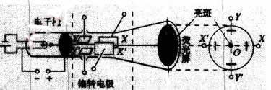
A．要想让亮斑沿OY向上移动，需要偏转点击上加电压，且比电势高
B．要想让亮斑移到荧光屏的右上方，需在偏转电极、上加电压，且比电势高、比电势高
C．要想在荧光屏上出现一条水平亮线，需要偏转电极上加特定的周期性变化的电压（扫描电压）
D．要想在荧光屏上出现一条正弦曲线，需在偏转电极上加适当频率的扫描的电压，在偏转电极上加按正弦规律变化的电压
第Ⅱ卷（计算题，共5题，共52分）
解答应有必要的文字说明、方程式和重要的演算步骤。只写出最后答案的不能得分。有数值计算得，答案中必须写出数值和单位。
17．（11分）
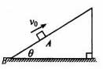
如图，足够长得斜面倾角＝37°，一个物体以＝12m/s的初速度，从斜面A点出沿斜面向上运动。加速度大小为a＝8.0。已知重力加速度g＝10，37°＝0.6，cos37°＝0.8，求：
（1）物体沿斜面上滑的最大距离s；
（2）物体与斜面间的动摩擦因数；
（3）物体沿斜面到达最高点后返回下滑时的加速度大小a。

18．（8分）
已知地球赤道长为L，地球表面得重力加速度为g。月球绕地球做圆周运动的周期为T。请根据以上已知条件，推算月球与地球间的近似距离。

19．（11分）
如图，位于竖直平面内的四分之一光滑圆弧轨道半径为R，轨道底端距底面的高度为H。质量为m的B球静止在圆弧轨道的底端，将质量为M的A球从圆弧轨道上的某点由静止释放，它沿轨道滑下后与B球发生正碰。A、B两球落地时，水平通过的距离分别是和。已知M>m，重力加速度为g。不计空气阻力。
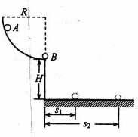
（1）B球被碰后落地的时间；
（2）A球释放的位置距圆轨道底端的高度。

20．（11分）
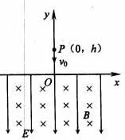
如图，Oxy在竖直平面内。x轴下方由匀强电场和匀强磁场，电场强度为E、方向竖直向下，磁感应强度为B、方向垂直纸面向里。将一个带电小球从y轴上P（0，h）点以初速度竖直向下抛出。小球穿过x轴后，恰好做匀速圆周运动。不计空气阻力，已知重力加速度g。求：
（1）判断小球带正电还是带负电；
（2）小球做圆周运动的半径；
（3）小球从P点出发，到第二次经过x轴所用的时间。

21．（11分）
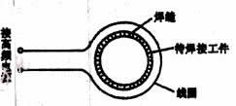
下图是高频焊接的原理示意图。将待焊接的金属工件放在导线做成的线圈内，线圈中通以高频的交变电流。已知待焊接的圆形金属工件半径r＝10cm。焊接时，线圈通电后产生垂直与工件所在平面的变化磁场。磁场的磁感应强度的变化率为。焊接处的接触电阻为工件非焊接部分电阻的99倍。工件非焊接部分每单位长度上的电阻。缝非常狭窄。求焊接过程中焊接处产生的热功率。（取＝10，不计温度变化对电阻的影响。）

北京西城区抽样测试高三物理参考答案及评分标准
第Ⅰ卷，选择题
（每小题3分，共48分，11～16题，全部选对得3分，选不全得2分，有选错或不答得0分。）
1．D 2．B 3．A 4．C 5．D 6．C 7．B 8．A 9．A 10．D
11．ACD 12．BCD 13．BC 14．AB 15．ABC 16．BCD

第Ⅱ卷，计算题
（共5题，52分，不同解法，只要正确同样相应给分。）
17．（11分）
解：（1）根据 ＝2as （1分）
求出 s＝9（m） （1分）
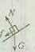
（2）物体沿斜面向上运动时受力如图1所示 （1分）
根据牛顿第二定律 mgsin＋N＝ma （1分）
N＝mgcos （1分）
求出 ＝0.25 （1分） 图1
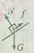
（3）物体沿斜面向下运动时受力如图2所示 （1分）
根据牛顿第二定律 mgsin－N＝m （2分）
求出 ＝4（） （1分）
图2
18．（8分）
解：设地球表面的一物体质量为m，地球质量为M，半径为R
在地球表面 （2分）
（2分）
设月球与地球间的距离为r，月球质量为，由万有引力定律和牛顿第二定律
（2分）
由以上三式求出 （2分）
19．（11分）
解：（1）B球被碰后做平抛运动，设落地时间为t
根据 求出 （3分）
（2）设A球释放的位置距圆轨道底端的高度为h，A与B相碰时的速度为，设A、B相碰后的速度大小分别为、
对A球，根据机械能守恒定律 （2分）
A、B碰撞过程中动量守恒 （2分）
两球碰后分别做平抛运动 （2分）
由以上几式求出 （2分）
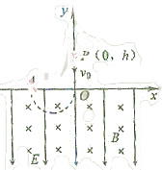
20．（11分）
解：画出小球运动的轨迹示意图 （1分）
（1）小球穿过x轴后恰好做匀速圆周运动
有qE＝mg 故小球带负电 （2分）
（2）设小球经过O点时的速度为v，从P到O
（1分）
从O到A，根据牛顿第二定律
（1分）
求出 （1分）
（3）从P到O，小球第一次经过x轴，所用时间为， （1分）
从O到A，小球第二次经过x轴，所用时间为，
， （2分）
求出 （2分）
21．（11分）
解：对金属工件，根据法拉第电磁感应定律
（2分）
（1分）
代入数据得 （1分）
求出电动势得有效值 （1分）
工件非焊接部分的电阻 （1分）
对金属工件，根据欧姆定律 （1分）
焊接处产生的热功率 （1分）
代入数据得 （2分）

